УДК 378

Березіцький Микола Михайлович
Аспірант Інституту інформаційних технологій і засобів навчання НАПН України

ОБМЕЖЕННЯ МАСОВИХ ВІДКРИТИХ ОНЛАЙН-КУРСІВ
ТА БАР’ЄРИ ЇХ ВИКОРИСТАННЯ
Сучасні масові відкриті онлайн-курси (МВОК) сформувалися з врахуванням глобалізації освітніх послуг, тому нині науковці проектують та розроблять методики їх впровадження в систему вищої освіти. Більшість платформ для МВОК залучають кращих професорів з провідних університетів світу. Сучасні МВОК характеризуються наступними особливостями: наявністю графіків і термінів проведення занять; наявністю численних каналів зворотного зв'язку: слухач-викладач, слухач-слухач; безкоштовністю; масовістю.
Кількість студентів, які реєструються на онлайн курси, вимірюється тисячами. Багато з цих людей зайняті трудовою діяльністю, а тому вони шукають можливості отримати нові або удосконалити існуючі технічні або ділові компетентності. Суттєвою проблемою, як правило, є те, що більше 70% з потенційних студентів так і не закінчують навчання. Багато з них навіть не починають навчатися, а з тих, хто закінчили курси, чимало не записуються на інші. Наступна діаграма демонструє стан реєстрації та закінчення МВОК станом на червень 2015 року. Кількість студентів, які закінчили курси становить від 0,9% до 41,6% [5].
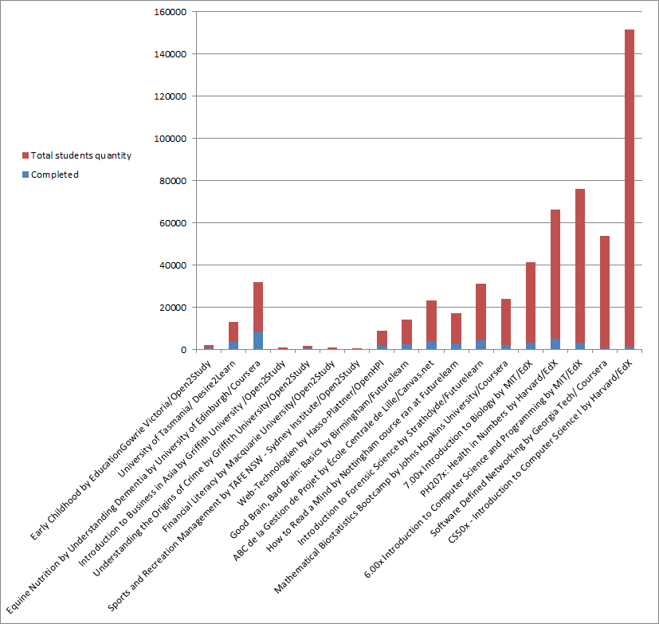
Рис 1. Показник реєстаріції та завершення студентами МВОК.
Так чому ж ці студенти покидають навчання? На це питання автор Тодд Таубер (Todd Tauber) спробував дати відповідь. Автор зазначає, що це відбувається в основному тому, що люди, здобуваючи освіту в Інтернеті, все ще думають поняттями класичного навчання. Освітні методи 20-го століття просто не працюють у випадку надто зайнятих та не завжди сконцентрованих на одній діяльності студентів 21-го століття [6].
Іншою проблемою є те, що навчання потрібно суміщати з особистим життям та професійною діяльністю. У недавньому дослідженні Дюкського університету студенти МВОК, наприклад, найбільш часто згадували, що бар'єром для завершення була "відсутність часу або відстуність необхідної кількості часу". Це означає, що заняття потрібно проводити в максимально можливі короткі проміжки часу. Нині, стосовно МВОК, термін «навчання» становить близько 3-12 тижнів і він залежить від специфіки навчальної дисципліни.
Для того, щоб онлайн-освіта була ефективною, спершу необхідно мотивувати і втримувати увагу студентів. МВОК повинні певно мірою перейняти досвід компаній, які змогли це зробити через комп’ютери, а особливо через смартфони та планшети, які стали невід’ємними девайсами в житті людини 21-го століття. Окрім того має бути чітке розуміння студентами, що онлайн-освіта відрізняється від очного навчання в класі. Саме тому електронне навчання повинно стати більш мобільним та особистісним.
Мобільність є важливою, оскільки близько 83% співробітників різних компаній, студентів проводять більшість вільного часу користуючись мобільними додатками. Цей показник подвоївся за останні пару років. Дослідна група соціальної мережі Facebook визначила, що більшість її користувачів використовують смартофни або планшети, і вони є вдвічі активнішими ніж ті, що використовують стаціонарний комп’ютер чи ноутбук [6].
"Мобільність" передбачає більше, ніж просто надсилання одного й того ж контенту на комп’ютери, смартфони і планшети. Тобто навчальні ресурси повинні бути пристосованими для менших, більш обмежених та більш індивідуальних мобільних пристроїв. Це означає, що мобільне навчальне середовище має бути більш відлагодженим та інтуїтивно зрозумілішим, ніж деякі сучасні системи управління навчанням. Його слід проектувати та розробляти з урахуванням поведінки користувачів мобільних пристроїв, в першу чергу, для таких, які легко відволікаютьться. Доречі, більше 25% користувачів смартфонів визнають, що використання останніх спричиняє значну складнісь у процесі зосередження на одному завданні. Отож, навчальний контент має бути більш лаконічним та структурованим, візуально стимулюювати навчальну діяльність. Так, згідно останніх досліжень Массачусетського університету у мобільного контенту є від 5 до 10 секунд, щоб привернути увагу користувача [6].
Іншим аспектом проблеми використання МВОК є недостатня мотивації студентів до навчання. Проте вона має місце і в традиціних підходах. Для прикладу, менше ніж 20% студентів відповіли, що навчання програмуванню у вигляді традиційних тренінгів було для них ефективним. І це не зважаючи на факт того, що навчання вели практикуючі програмісти з досвідом викладання курсів з програмування [1].
Автори [7] провели дослідження на основі якого можна скласти наступний перелік проблем та факторів, які безпосередньо пов’язані з бар’єрами онлайн освіти та МВОК як її складової:
- Вартість і доступ до мережі Інтернет
- Технічні проблеми
- Технічні навички
- Адміністративні проблеми
- Проблеми пов’язані з інструкторами
- Мотивація до навяання
- Академічні навички
- Час для підтримки навчання
Деякі з цих обмежень і недоліків можуть і повинні бути скорочені з метою розширення можливостей використання МВОК у системі вищої освіти, яка буде відповідним чином реагувати на потреби споживачів освітніх послуг.

Список використаних джерел
- Morse N.V. Wykorzystania projektów start-up do tworzenia kompetencji Business Informatyki. / N.V. Morse, N.R. Balyk //Cieszyński Almanach Pedagogiczny, Czasopismonaukowe, UniwersytetŚląski. – Katowice-Cieszyn – 2015. – №3. – P. 179 – 188.
- Pocatilu P. Measuring the Efficiency of Cloud Computing for E-learning Systems / P. Pocatilu, F. Alecu, M. Vetric // Wseas transactions on computers. – 2010, Issue 1, Volume 9. – Available from http://www.wseas.us/e-library/transactions/computers/2010/89-159.pdf
- Stuart Jr D. Here’s Why the 80/20 Rule Matters for Educators. –Available from http://www.davestuartjr.com/80-20-rule/
- Bruff D. O, Fisher D. H., McEwen K. E., Smith B. E.: Wrapping a MOOC: Student Perceptions of an Experiment in Blended Learning. / D. O. Bruff , D. H. Fisher, K. E. McEwen , B. E. Smith // MERLOT Journal of Online Learning and Teaching. – 2013, Vol. 9, № 2 .– Available from http://jolt.merlot.org/vol9no2/bruff_0613.pdf
- MOOC Completion Rates: The Data. – Available from http://www.katyjordan.com/MOOCproject.html
- Todd Tauber: The dirty little secret of online learning: Students are bored and dropping out. –Available from http://qz.com/65408/the-dirty-little-secret-of-online-learning-students-are-bored-and-dropping-out/
- Dave E. Marcial, Rey Dennis B. Caballero, Jeambe B. Rendal, Gereo A. Patrimonio, I am offline”: measuring barriers to open online learning in the Philippines, Information Technologies and Learning Tools, 2015, Volume 45, №1.

